解决天和城实验中学造成天和路拥堵的建议
尊敬的武清区长你好：
天和城实验中学有大量走读学生，因此在上学与放学时间点，有大量接送车辆停靠在天和路两侧，造成道路拥堵，增加不必要的社会成本，严重影响武清形象。
现状如下图所示，道路两侧甚至路中间，几乎停满车辆。
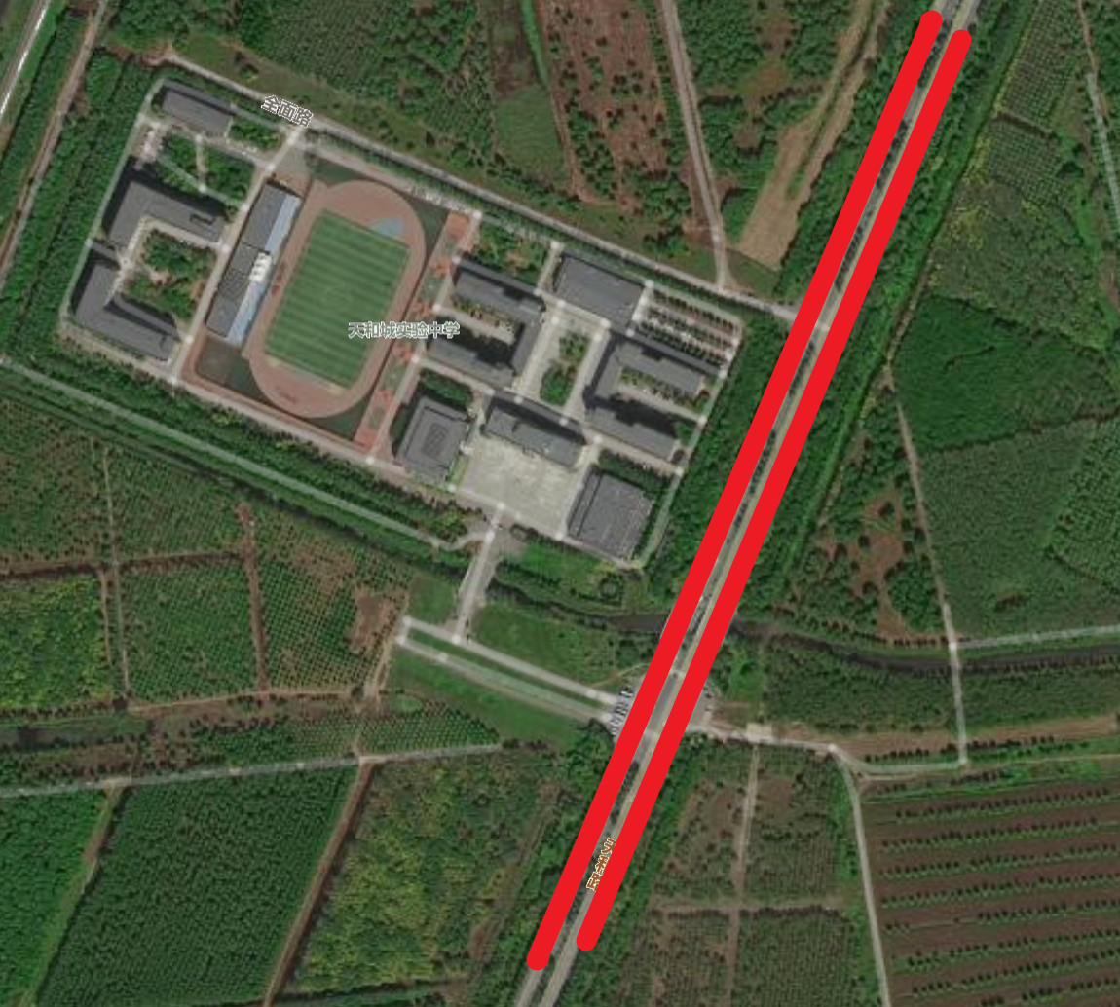
建议如下图红框，利用路边绿化空地，建立接送专用停车场。这样既能缩短学生步行至教室时间，接送车辆又不互相影响造成拥堵。极大提升武清城市形象。同时减少社会成本。
